中小学教师资格考试（笔试）报考费自助缴费操作指南

各位考生：
我们现在使用浙江政务服务网公共支付平台收取教师资格考试报考费，你可以通过手机或互联网实现自助缴费。有句话你一定要牢记，“必须在考试报名公告规定的时间内完成报考费自助缴费，未按时缴费将被视作自动放弃考试报名。”
由于我们无法获取你的手机号码，所以请你务必关注以下网站：http://www.jhedu.org（金华教育网），我们将通过此网站及时推送各考试项目报名、缴费、确认及考试等重要信息。同时，也请扫描下方二维码安装“浙江政务服务”移动客户端，让你通过手机轻轻松松完成缴费。

一、缴费渠道
1. 手机缴费：考生可使用“浙江政务服务”移动客户端进行手机缴费；
2. 网上缴费：考生可访问“浙江政务服务网”（http://www.zjzwfw.gov.cn/）进行网上缴费。
二、支付方式
1. 中国银联在线支付；
2. 支付宝。
三、缴费流程
1. 手机缴费操作指南
步骤一：手机扫码下载“浙江政务服务”移动客户端并安装；打开浙江政务服务APP，注册重登录，主界面上点击“公共支付”。
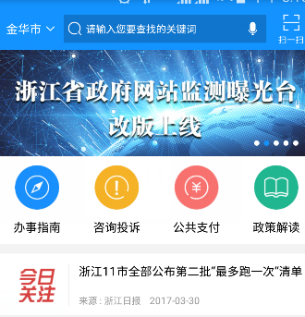
步骤二：点击“按身份信息”，输入考生自己的身份证号（字母用大写）后点击“下一步”，在选择执收单位时，业务归属地选择“金华市本级”，执收单位选择“金华市教育考试院”，业务事项选择“政府非税收入征管系统”再点击“下一步”
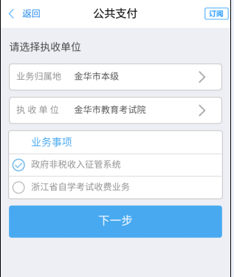
步骤三：选择相应的缴款单号，并点击“下一步”；
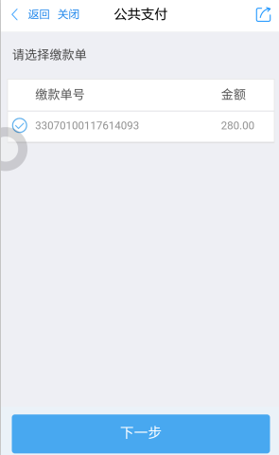
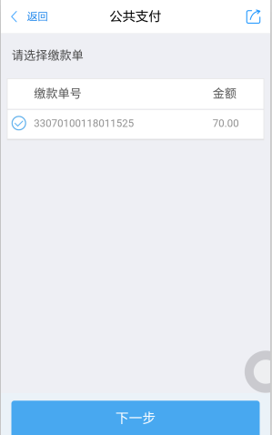

核对缴款单明细：缴款人姓名、付款金额等信息（可点击“项目信息”及“附加信息”查看缴款单明细），特别是缴款人姓名是否有误，以防错缴。
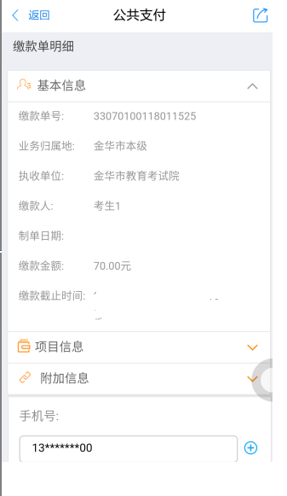
请务必在此输入手机号，接收缴款短信凭证
同时，请务必输入缴款人手机号，以便接收缴款电子凭证。确认无误后，点击“下一步”进入支付单详细信息。
特别提醒：缴款人可设置多个手机号接收缴款结果信息。缴款成功后，手机将会收到一条由浙江政务服务网发出的缴款成功短信，请缴款人务必保存好此条短信，以便查对。

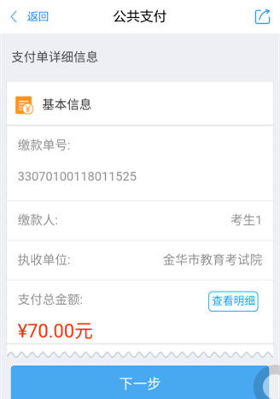

步骤四：点击“下一步”进入电子支付，在支付单生成后，请在规定时间内完成支付。点击“支付宝”或“中国银联”图标，选择支付方式，并完成电子支付。
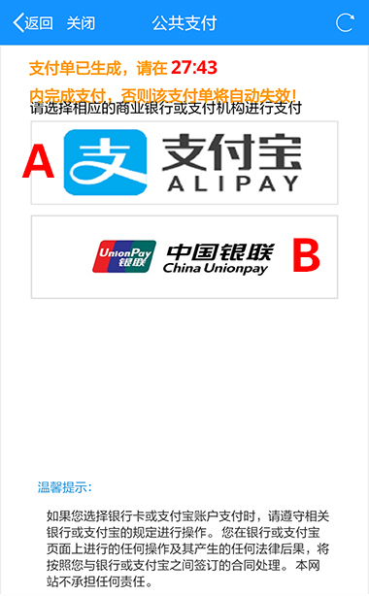

2. 网上缴费操作指南。
步骤一：访问“浙江政务服务网公共支付平台”（http://pay.zjzwfw.gov.cn/），注册重登录，点击“按身份信息”，填写考生本人身份证号（字母用大写），点击“下一步”；
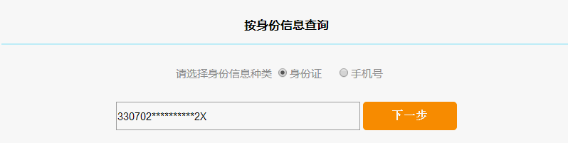
按执收单位查询关键字输入“金华市教育考试院”后，点击执收单位中的“金华市教育考试院”并再次点击“政府非税收入征管系统”；
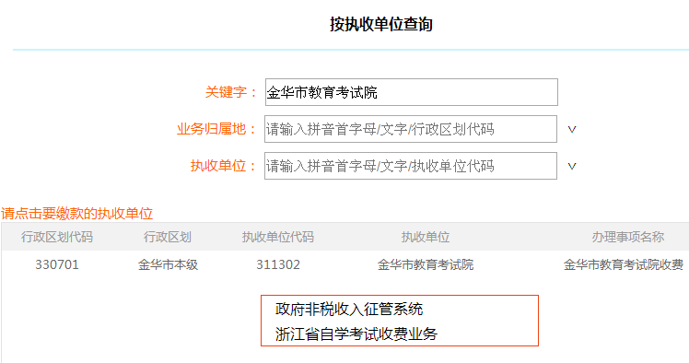
步骤二：点击待缴信息中相应的缴款单号；
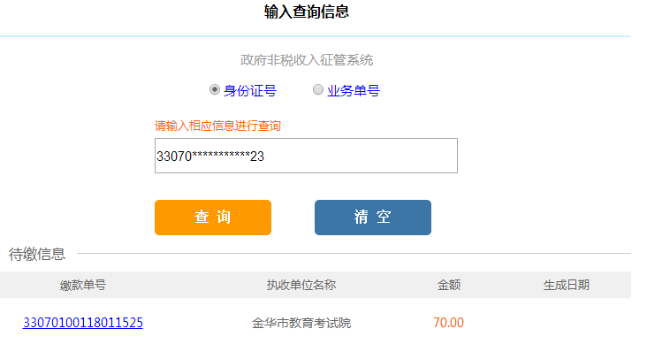
点击相应的待缴单号
核对缴款单上缴款人姓名、付款金额等信息，特别是缴款人姓名是否有误，以防错缴。点击图中箭头所指编辑按钮，输入缴款人手机号，以便接收缴款电子凭证。确认无误后，点击“确认缴款”进入电子支付。
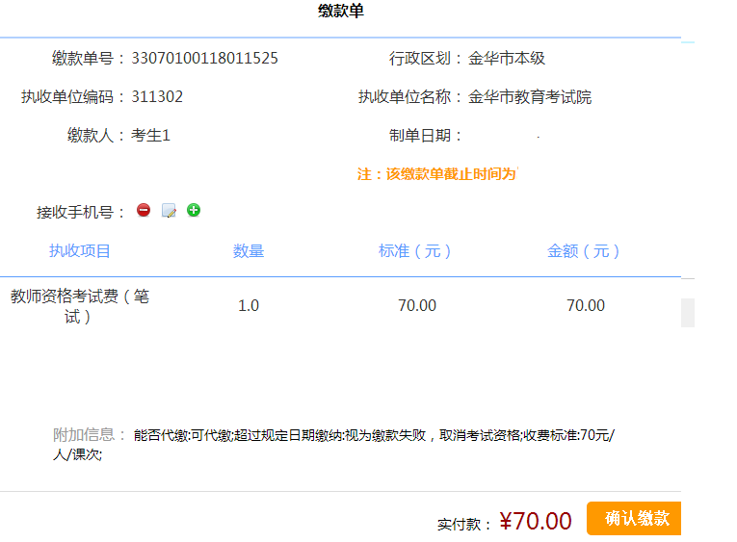
此处可输入缴款人手机号
特别提醒：缴款人可设置多个手机号接收缴款结果信息。缴款成功后，手机将会收到一条由浙江政务服务网发出的缴款成功短信，请缴款人务必保存好此条短信，以便查对。
步骤三：1. 支付单生成后，请在规定时间内完成支付。点击“中国银联”或“支付宝”图标，选择支付方式；
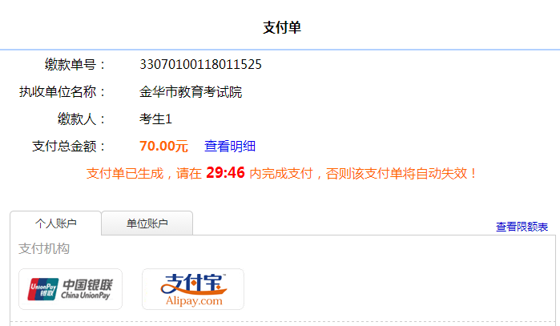
2. 支付成功后返回原网页，点击“已完成支付”结束缴费。若支付不成功，则点击“支付遇到问题”，重新选择支付方式。
四、常见问题
Q：怎么知道自己缴费成功了？
A：如果你通过浙江政务服务网或者浙江政务服务APP完成缴费支付后，将会看到电子缴款凭证，这表示缴款成功了。你可以记录下缴款单号，以便日后查验。
Q：为什么要关注http://www.jhedu.org（金华教育网）？
A：你所使用的考试报名系统是由教育部考试中心或省教育考试院开发，我们没有数据管理权限，也就无法批量获取考生手机号码。我们将通过网站（金华教育网）对外发布报名、缴费等重要信息，因此也只能请你关注我们的网站。
Q：为什么考试报名后不能马上缴费？
A：考试报名系统与缴费系统我们都没有数据管理权限，无法实时生成缴费单。我们只有在报名截止日后，将报名数据导入缴费系统才能生成缴款单。
Q：到了规定缴费的起始时间，仍查不到缴费单号，怎么办？
A：出现这种情况一般是两种原因，一是缴费系统临时维护，二是考生报名数据有误。如果缴费系统临时维护，我们会通过网站（金华教育网）及时发布公告。如果考生报名数据有误，请立即电话联系我们相关科室（0579-82469622 0579-82469621）。
Q：我既没有中国银联的银行卡，也没有支付宝账号，怎么办？
A：可请其他人代缴。缴费系统操作时，在接收缴款电子凭证的手机号中多输入一个考生本人手机号码，以便查对缴款情况。

